VYPLŇ PÍSMENO MATERIÁLEM

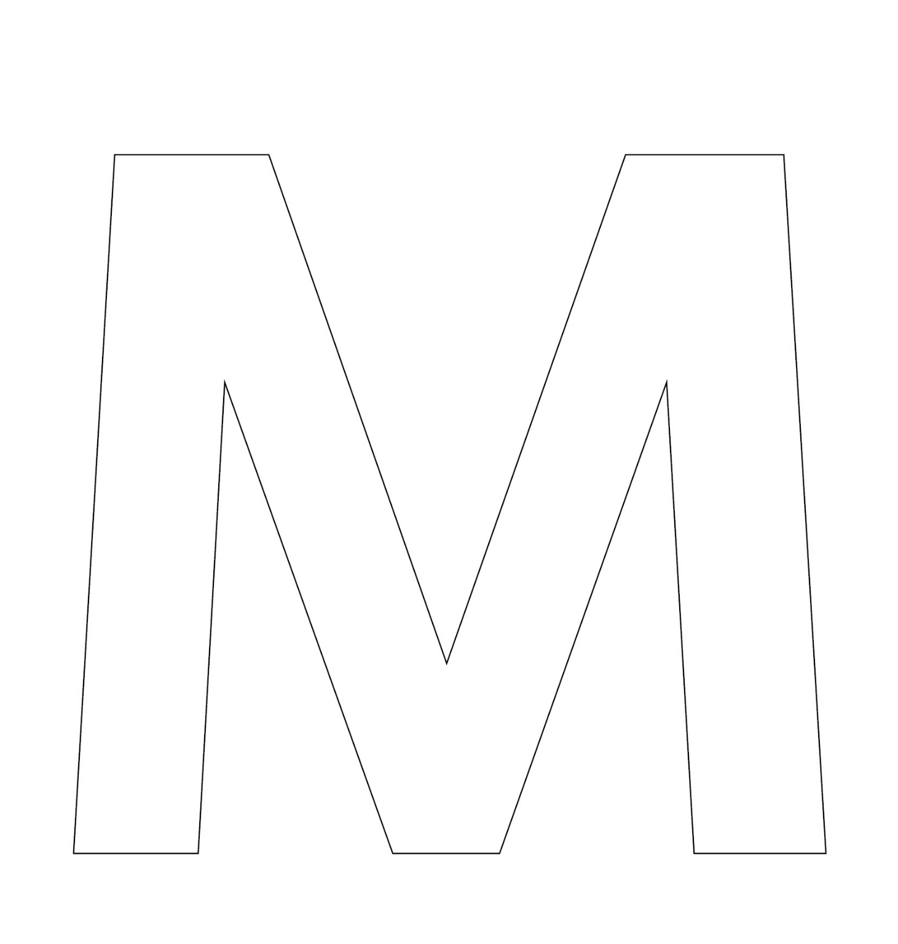

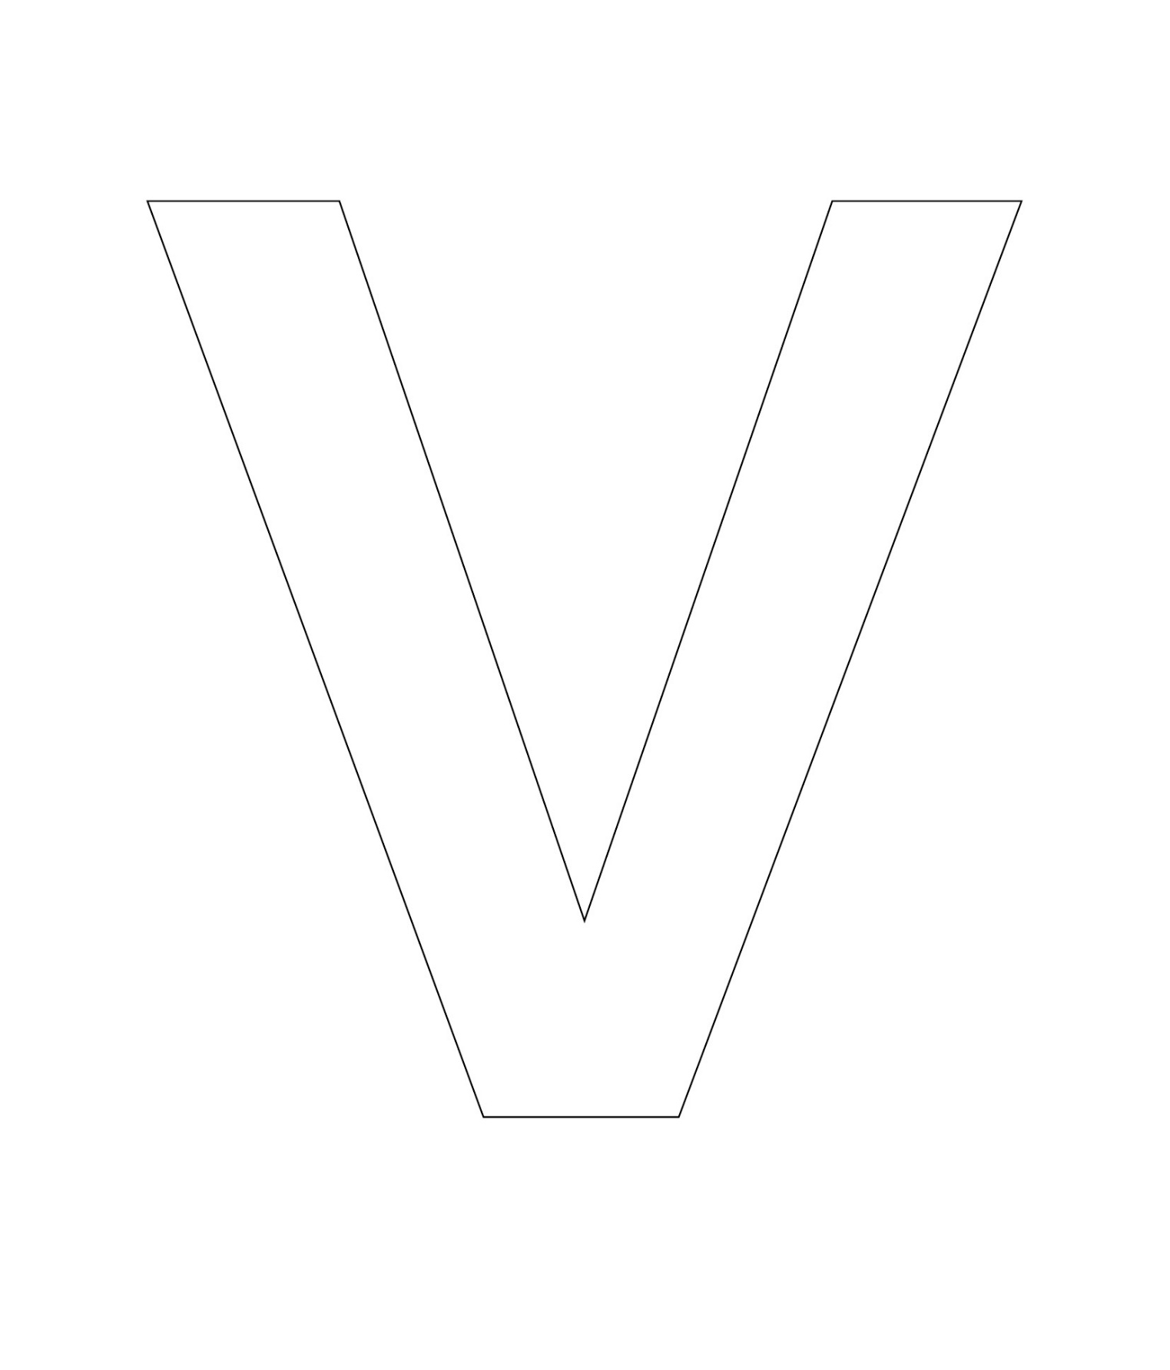
VYPLŇ PÍSMENO MATERIÁLEM

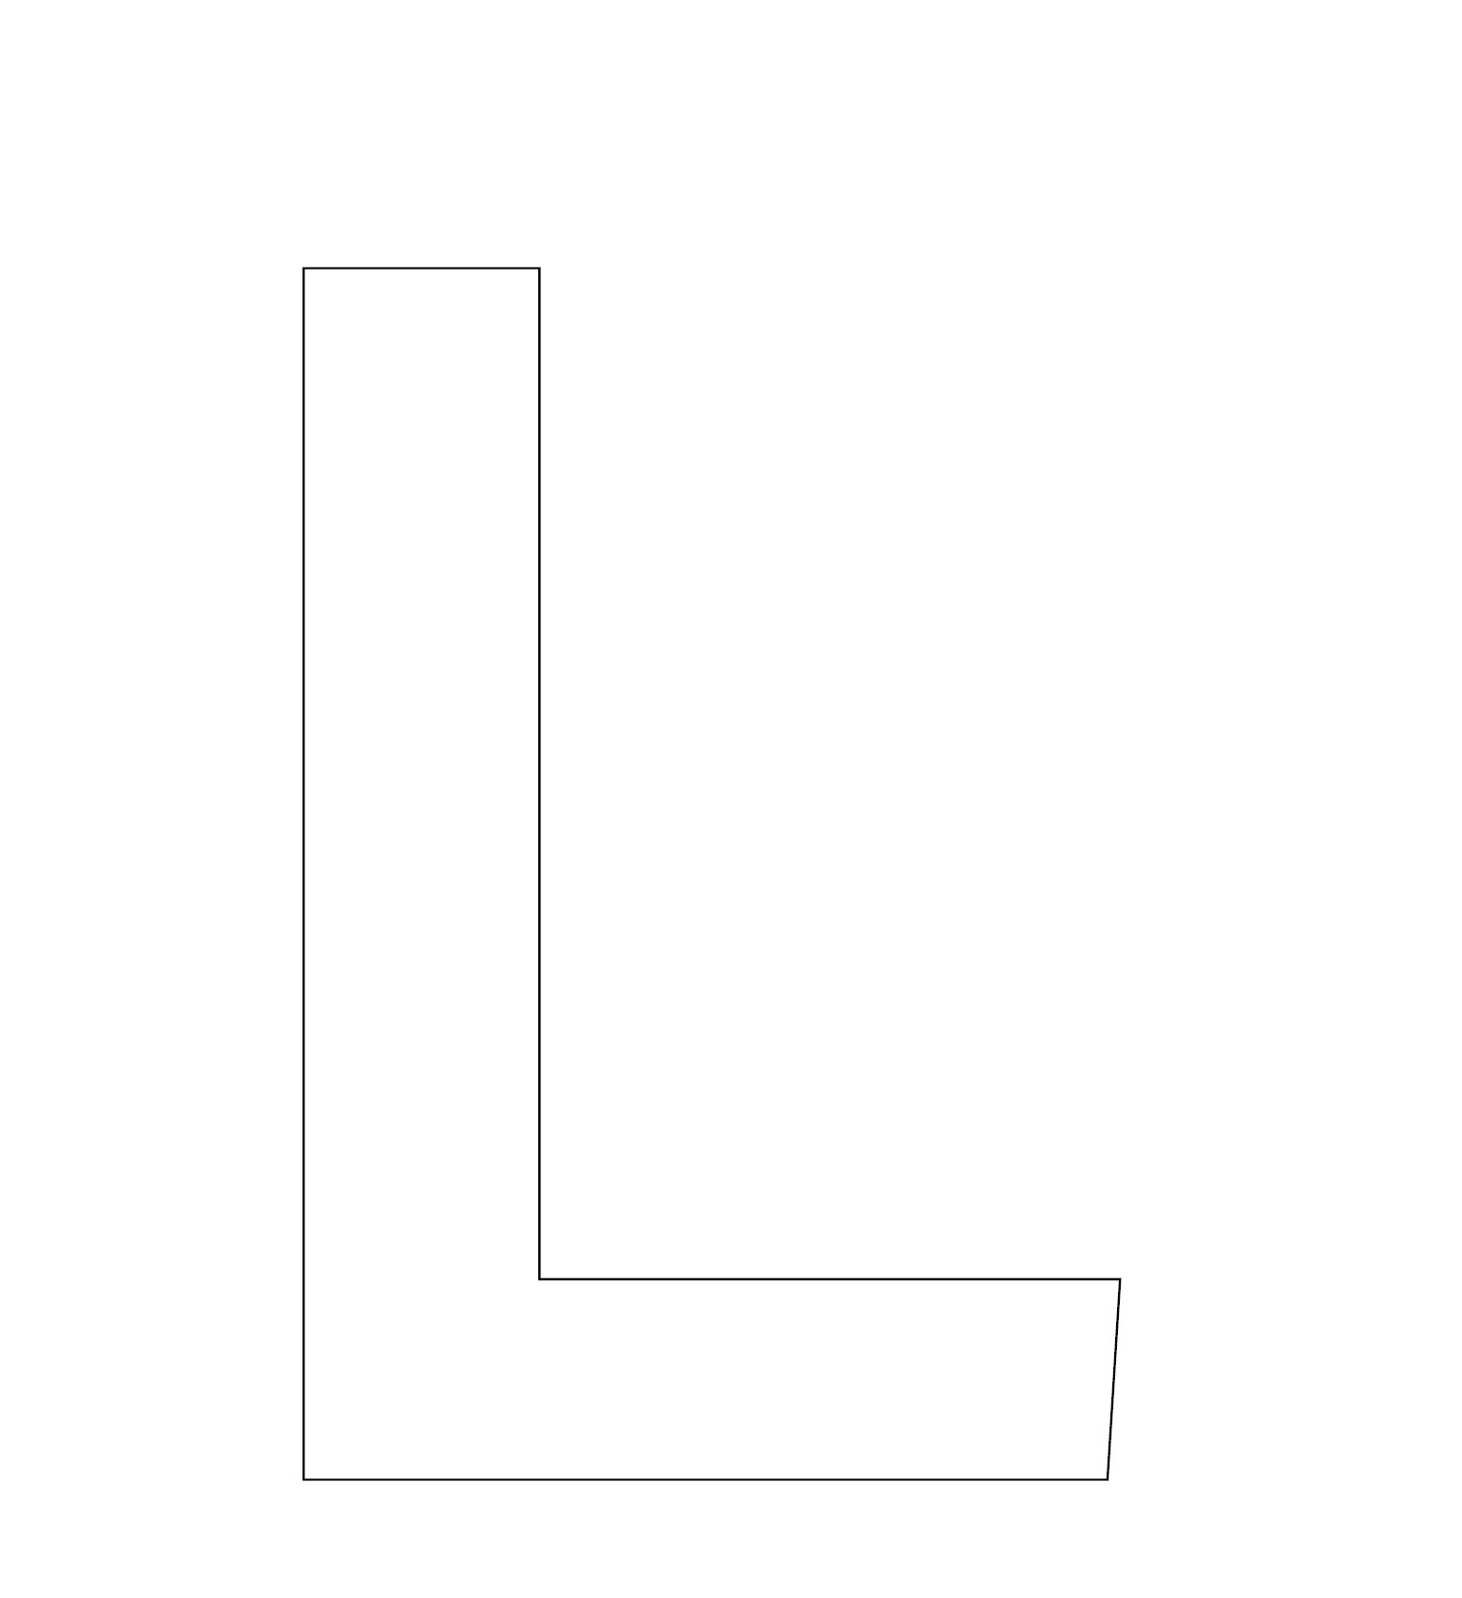
VYPLŇ PÍSMENO MATERIÁLEM

VYPLŇ PÍSMENO MATERIÁLEM
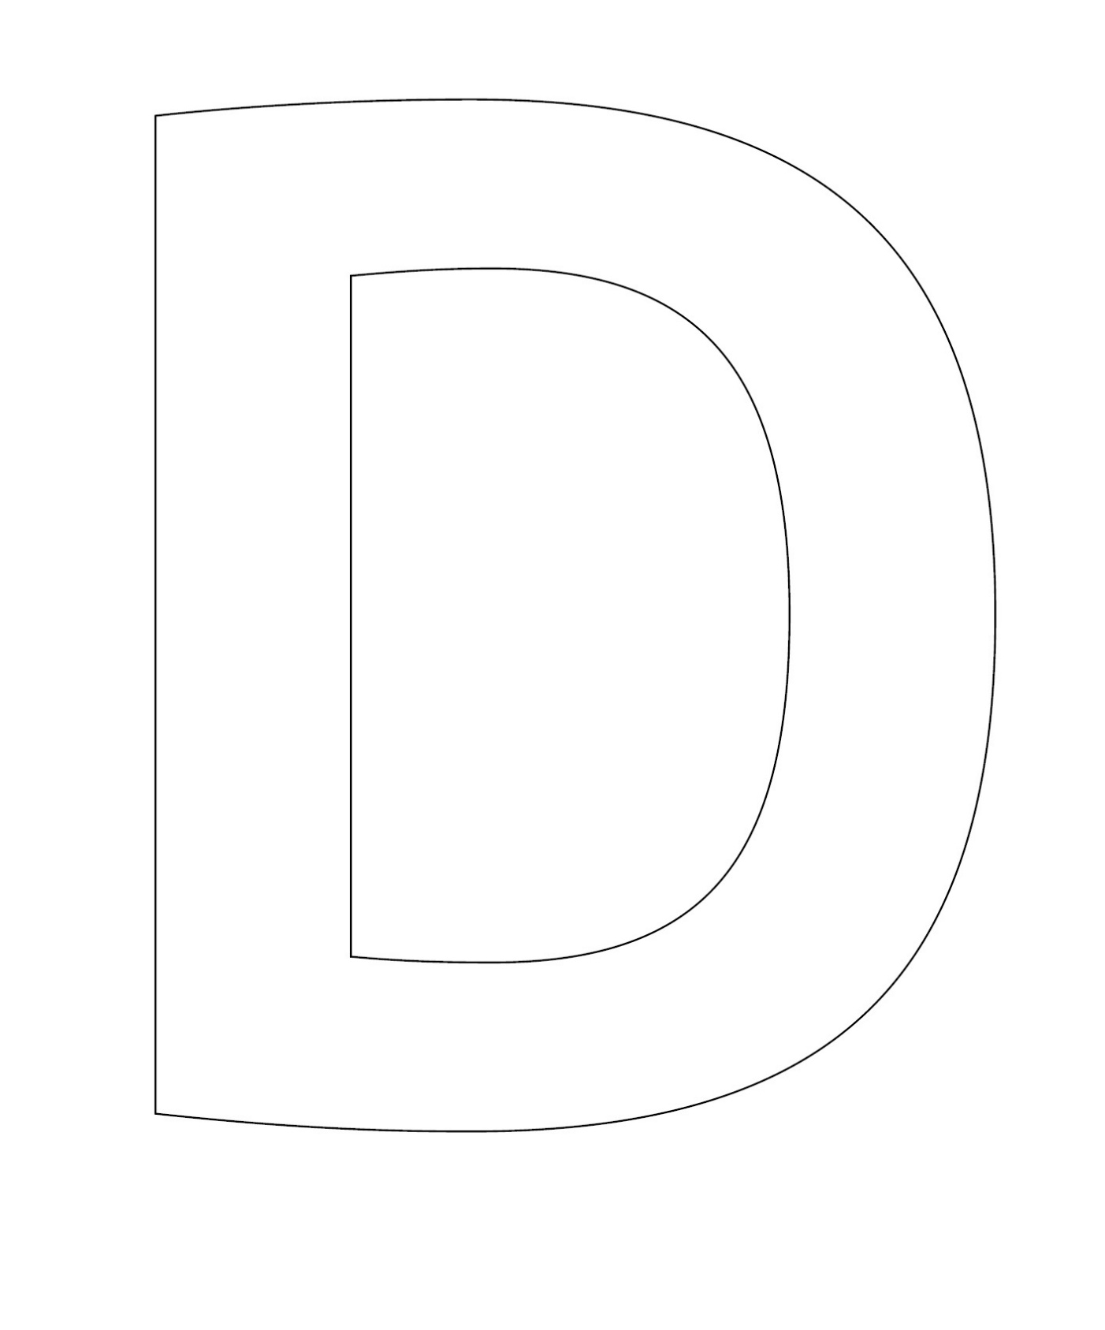
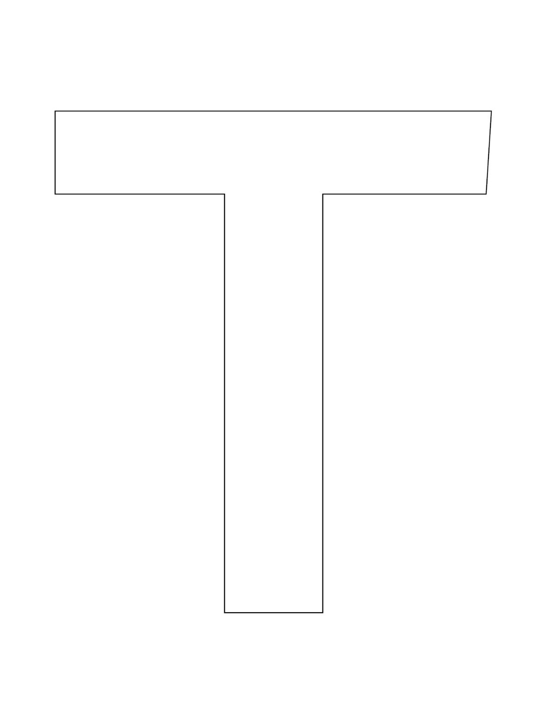
VYPLŇ PÍSMENO MATERIÁLEM
VYPLŇ PÍSMENO MATERIÁLEM
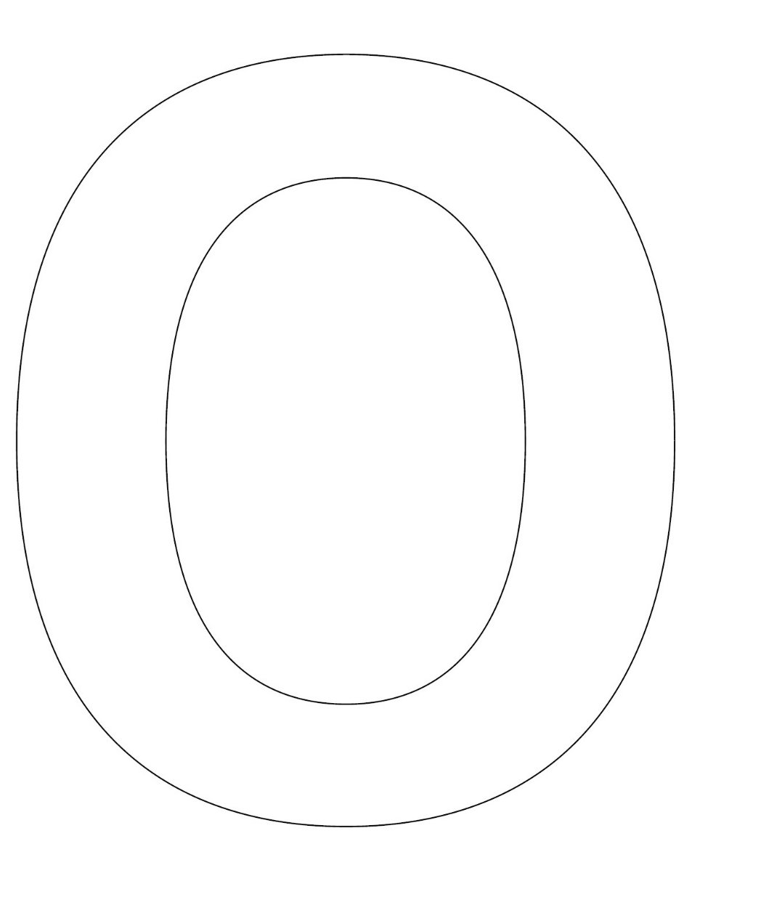
VYPLŇ PÍSMENO MATERIÁLEM
